Правительство Российской Федерации

Федеральное государственное автономное образовательное учреждение высшего профессионального образования

"Национальный исследовательский университет
"Высшая школа экономики"

Общеуниверситетская кафедра высшей математики

Учебно-методическое пособие по курсу:
«Методы обработки данных в политологии»
(2 курс, бакалавриат, факультет прикладной политологии)

Подготовили:
Камалова Р.У.
Гаспарян О.Т.

Под редакцией:
Макарова А.А.

Москва 2011

Оглавление

Глава 1. Установка программного обеспечения SPSS-14 (аВТОР: Гаспарян О.Т.) 3
Глава 2. Реализация основных операций в статистическом пакете SPSS-14 (автор: КАМАЛОВА Р.У.) 9
Запуск SPSS, ввод и загрузка данных 9
Окно процедуры обработки 11
Выбор объектов для анализа 18
Редактирование графиков 19
Перекодирование данных 23
Сравнение двух выборок с неизвестным распределением 25
Сравнение двух независимых выборок (Mann-Whitney U, Wilcoxon W) 25
Сравнение двух связанных выборок (Sign Test, Wilcoxon Signed Ranks Test) 27
Сравнение двух выборок с известным распределением 31
Сравнение двух независимых выборок (Independent-Samples T Test) 31
Сравнение двух связанных выборок (Related-Samples T Test) 33
Сравнение нескольких независимых выборок 35
Критерий Краскела-Уоллиса (Kruskal-Wallis H) 35
Однофакторный дисперсионный анализ (One-Way ANOVA) 37
Корреляционный анализ 41
Регрессионный анализ 44
Глава 3. Описание баз данных и типы основных задач, решаемые на основе приведенных баз данных (Авторы Камалова Р.У., Гаспарян О.Т.) 53
Типы основных задач: 53
База данных «Demography_region_2006» 54
База данных «Corn2005» (сбор зерна) 54
База данных «corn» (урожайность зерновых) 55
База данных «Данные по выборам 2007» 55
Оценки_социологов_2003 57
База данных «Регионы России 2» 58
База данных «oil_08_09_06» 59
База данных «Democracy_project» 60
База данных «Indices_region» 62

Глава 1. Установка программного обеспечения SPSS-14

- Открыть папку SPSS_14
- Запустить кнопку Setup
- Откроется следующее окно:

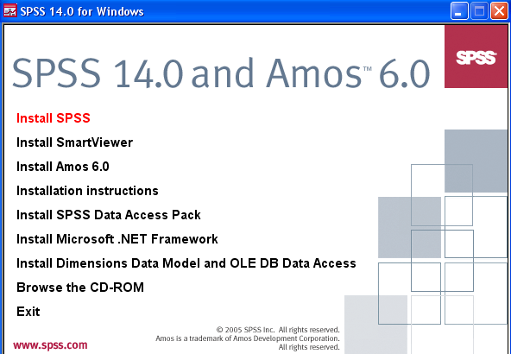

- Как показано на рисунке (выделено красным цветом) – Выбираете первую опцию – Install SPSS
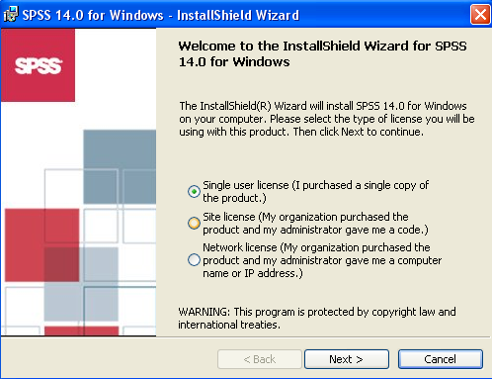
- Компьютер автоматически сделает предзагрузку и выведет Вам следующее окошко:

- Как показано на рисунке, Вы отмечаете Single user license и нажимаете кнопку Next

- Далее открывается окошко:
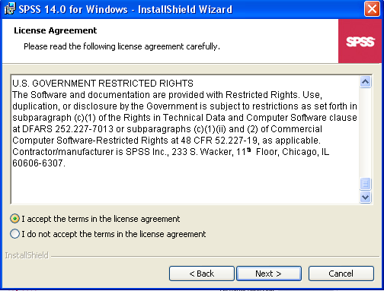

- Нажимаете I accept… и кнопку Next
- Открывается окошко:
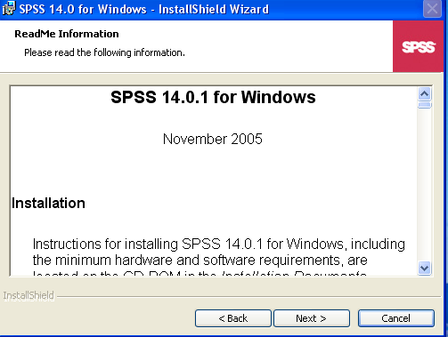

- Снова нажимаете Next
- В следующем окне Вы вводите имя программы (по желанию),
Серийный номер не вводится. Снова нажимаете Next
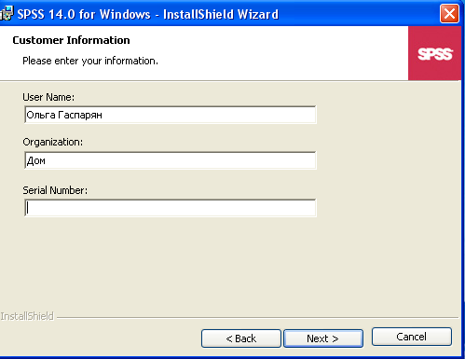

- В следующем окне задаете то место на компьютере, куда Вы желаете разместить программу:
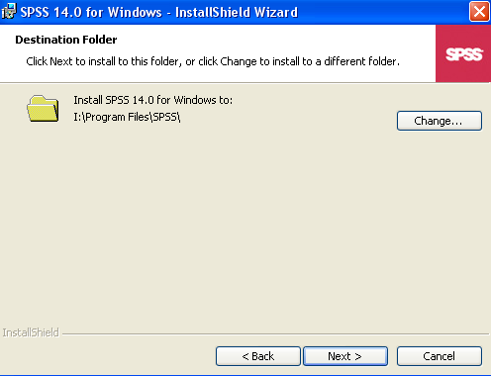

И снова Next
- И затем в следующем окне:
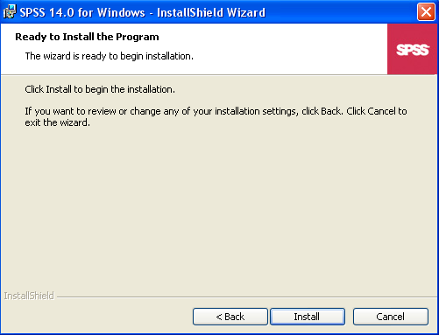

Вы нажимаете INSTALL

- Компьютер автоматически делает загрузку, и у Вас появляется следующее окошко:
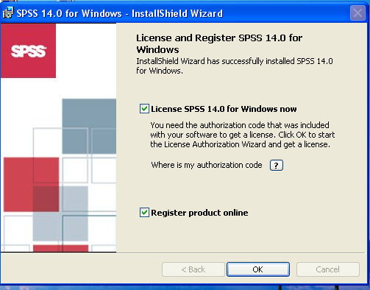

Нажимаете OK

- Открывается следующее окно:
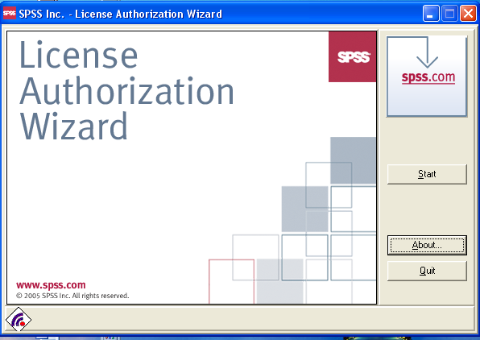

- Нажимаете START
- Далее открывается окошко:
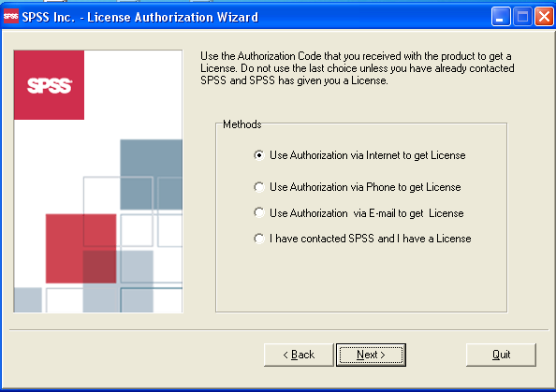

- Как показано на рисунке, Вам следует отметить первую строчку: via Internet to get License и нажать Next.
- Далее появляется следующее окошко:

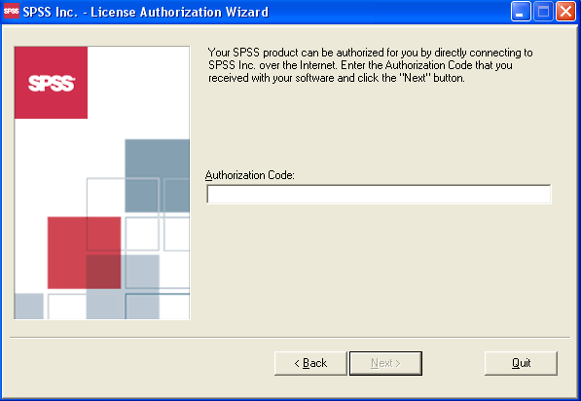

В графе Авторизационный код Вы вводите код SPSS.
Кнопка Next становится активной – нажимаете на нее.

ВНИМАНИЕ: ТАК КАК МЫ УКАЗЫВАЕМ, ЧТО ПОЛУЧАЕМ КОД АВТОРИЗАЦИИ ЧЕРЕЗ ИНТЕРНЕТ, ТО В МОМЕНТ НАЖАТИЯ КНОПКИ NEXT, КОМПЬЮТЕР ДОЛЖЕН БЫТЬ ПОДКЛЮЧЕН К ИНТЕРНЕТУ!

- Далее откроется следующее окно:
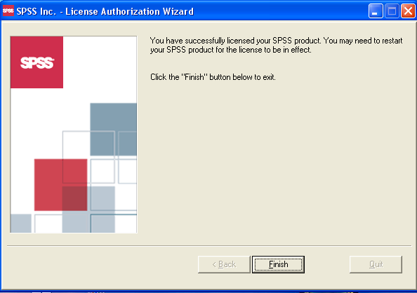

Нажимаете FINISH
- Установка пакета SPSS завершена. Компьютер по умолчанию откроет Вам официальную страницу spss в Интернете, для того чтобы позволить Вам ознакомиться со всеми обновлениями программного обеспечения.

Глава 2. Реализация основных операций в статистическом пакете SPSS-14

Запуск SPSS, ввод и загрузка данных

Запустите пакет SPSS с помощью значка главного меню Windows. Для того чтобы ввести собственные данные, установите переключатель Type in data. Если Вы уже имеете массив данных в формате .sav, то установите переключатель Open an existing data source.
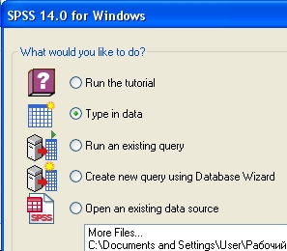

Ввод данных осуществляется через окно редактора данных в закладке Data View (Просмотр данных). Вторая закладка Variable View (Просмотр переменных) позволяет создавать новые переменные: задавать их названия (Name), задавать их тип (Type), ширину (Width), количество знаков после запятой (Decimals), описывать переменные (Label), задавать значения категоризованных переменных (Values). Обратим внимание, что названия переменных не должны содержать пробелов, предпочтительнее заменять их на нижнее подчеркивание.
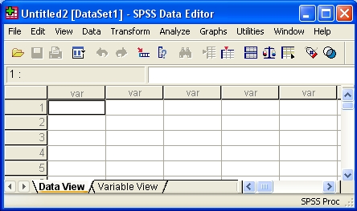
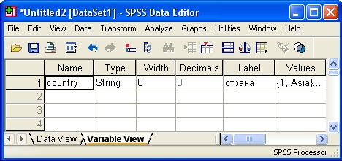

Для того чтобы воспользоваться уже имеющимся массивом данных, можно открыть его через команду Open в строке панели управления с помощью выпадающего меню File. Для открытия файлов расширения .sav выберите команду Data., для файлов .spo – команду Output.
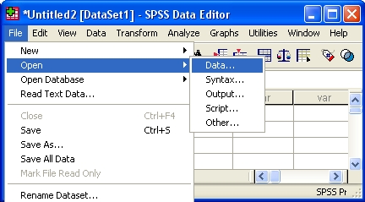

В появившемся диалоговом окне Open File выберите файл данных Регионы_России_2.sav. Нажмите на кнопку Открыть.
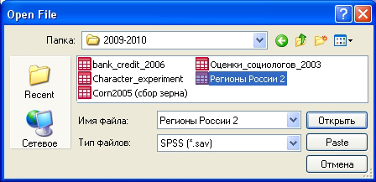

Увидеть весь массив данных можно через закладку Data View. Переменные располагаются по горизонтали, наблюдения – по вертикали.
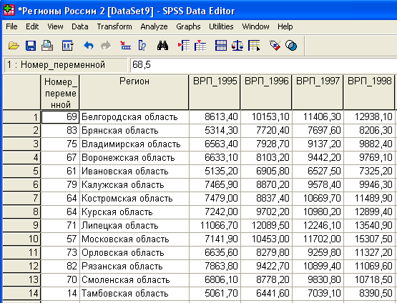

Окно процедуры обработки

Почти все окна процедуры обработки имеют сходное устройство, продемонстрируем это на примере процедуры Explore.
Процедура Explore позволяет получить описание выборки и проверяет нормальность ее распределения. Для того чтобы ею воспользоваться, нажмите на команду Explore в меню Analyze (Анализ), Descriptive Statistics (Описательные статистики).
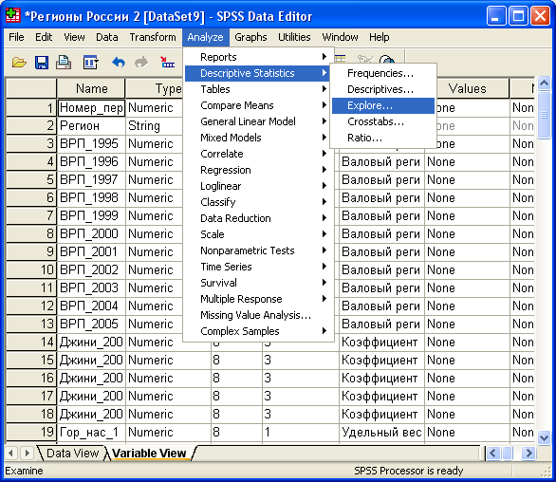

Слева в диалоговом окне располагаются все переменные, доступные для анализа. Справа находятся поля, которые необходимо заполнить переменными, например, Dependent List (Список зависимых переменных) или Factor List (список факторов). С помощью кнопки помещаем анализируемую переменную интервального типа ВРП_1995 в поле Dependent List.
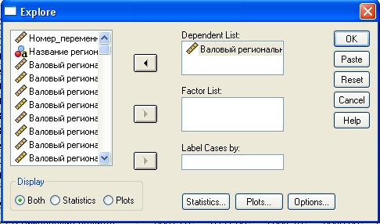

В нижней части окна нажмите кнопку Plots (Графики) и в появившемся окне снимите флажок Stem-and-leaf и установите флажки Histogram (Гистограмма) для того, чтобы представить распределение визуально, и Normality plots with tests (Тест на нормальность распределения), чтобы пакет вычислил значение статистики Z Колмогорова-Смирнова. Нажмите Continue (Продолжить).
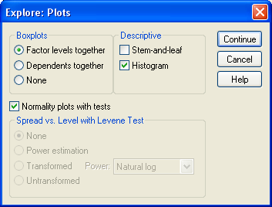

Нажмите ОК в окне Explore, чтобы получить результаты в отдельном файле Output (окно выдачи). Интерпретация: количество валидных наблюдений N = 79 (89,8%), количество пропущенных наблюдений N = 9 (10,2%). В таблице Descriptives находятся значения среднего, доверительного интервала для среднего, медианы, дисперсии, стандартного отклонения, значениями максимума и минимума. Значение статистики Колмогорова-Смирнова находится из таблицы Tests of Normality равно 0,136. Минимальный уровень значимости равен 0,001, поэтому нулевую гипотезу о нормальности распределения можно отвергнуть.
Descriptives

 |  |  | Statistic | Std. Error
Валовый региональный продукт на душу населения в 1995 г. (тыс. руб.) | Mean |  | 8583,18 | 518,58
 | 95% Confidence Interval for Mean | Lower Bound | 7550,76
 |  | Upper Bound | 9615,60
 | Median |  | 7466,30
 | Variance |  | 21245279,70
 | Std. Deviation |  | 4609,26
 | Minimum |  | 1877,70
 | Maximum |  | 34335,60

Tests of Normality

 | Kolmogorov-Smirnov(a)
 | Statistic | df | Sig.
Валовый региональный продукт на душу населения в 1995 г. (тыс. руб.) | ,136 | 79 | ,001

Помимо таблиц окно выдачи SPSS содержит несколько графиков, рассмотрим их подробнее.
На гистограмме (Histogram) по оси ОХ откладываются значения анализируемой переменной «Валовый региональный продукт на душу населения в 1995 г. (тыс. руб.)», по оси ОУ – частота (Frequency). Отредактировать гистограмму, в том числе изменить цену деления шкалы и получить столбики другой ширины, можно через редактирование гистограмм (см. подробнее пункт Редактирование графиков).

Нормальная вероятностная бумага (Normal Q-Q Plot) тоже визуально проверяет нормальность распределения. Проведённая прямая линия – график функции нормального распределения, и если наблюдения располагаются прямо по линии, то можно предположить, что наша выборка нормальна.

На графике «Ящик с усами» (Boxplot) обозначены медиана (Q_{0,5}), верхний (Q_{0,75}) и нижний квартиль (Q_{0,25}), межквартильный размах (Q_{0,75}–Q_{0,25}), максимальное и минимальное значение, потенциальные выбросы (suspected outliers) и выбросы (outliers). Последние отмечены на рисунке звездочкой. По оси ОУ откладываются значения переменной «Валовый региональный продукт…».
Другие способы получить описание переменных в массиве данных тоже находятся в меню Descriptive Statistics (Описательные статистики). Процедуры Frequencies (Частоты) и Descriptives (Описание) устроены стандартно. С их помощью можно:
- получить числовые характеристики распределения вероятностей установив флажки в соответствующих полях и диалоговых окнах (например, Mean, Median, Variance и т.д.);
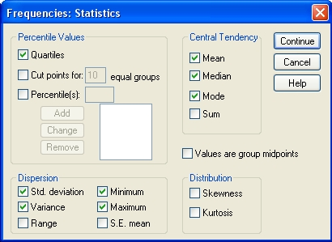

- получить графическое представление данных (флажки Histograms и With normal curve);
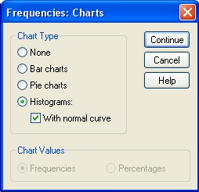

- сохранить стандартизованные значения в качестве новых переменных (Save standardized values as variables).

***

Вернемся к содержательной задаче.
ВРП на душу населения измеряется в тысячах рублей. Попробуем преобразовать данные и разбить выборку на подгруппы. Сначала прологарифмируем переменную ВРП_1995 через команду Compute выпадающего меню Transform на панели управления.
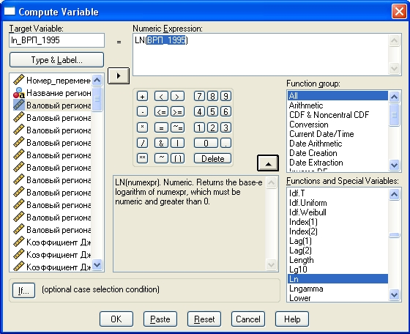
Вкратце опишем устройство диалогового окна Compute Variable. Как уже было сказано, слева находится список всех доступных переменных, над ним – поле Target Variable, в которое необходимо вписать название новой, преобразованной, переменной. Задать функцию преобразования в поле Numeric Expression можно с помощью панели калькулятора. Второй способ – выбрать из доступных функций и специальных переменных (Functions and Special Variables) в области справа. Для того чтобы функция появилась в поле Numeric Expression, необходимо сначала выбрать или из группы функций (Function Group) или из их полного списка, выбрав строку All. Затем необходимо выбрать собственно функцию, их описание появится внизу под панелью калькулятора. Нам требуется натуральный логарифм Ln, поэтому с помощью кнопки перенесем его наверх. После чего вместо знака вопроса нужно выбрать переменную для логарифмирования LN(ВРП_1995). Нажмите ОК. В закладке Variable View появится описание новой переменной ln_ВРП_1995, а в закладке Data View – ее значения.
Вновь запустим процедуру Explore и будем анализировать уже логарифм ВРП. Для того чтобы условно разбить выборку по некоторому категоризованному признаку, добавим в поле Factor List переменную Федеральный округ.
В окне выдачи описательные статистики (таблица Descriptives) и значения статистики Колмогорова-Смирнова (таблица Tests of Normality) будут посчитаны для каждого из федеральных округов в отдельности.

Выбор объектов для анализа
Для того чтобы отобрать только те наблюдения, которые нам необходимы, воспользуемся процедурой Select cases в окне выпадающего меню Data.
К примеру, очистим массив данных от ошибок ввода данных. Для этого откройте файл «Рег.предпочтение тарифов» (его описание представлено в […]). Переменная «доход» разбита на 5 категорий и «отказ отвечать». Для того чтобы выяснить есть ли в массиве ошибки ввода данных, построим столбиковую диаграмму (Bar в меню Graphs).
На диаграмме в окне выдачи Output помимо ожидаемых столбцов 1, 2,…6 появятся столбцы 7, 8, 9 и 14. Они позволяют определить наличие ошибок ввода данных. Для того чтобы очистить от них выборку, воспользуемся процедурой Select cases.
В поле поставьте флажок If condition is satisfied и нажмите кнопку If.
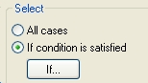
Появится новое окно, в котором нужно задать условие отбора наблюдений. Это можно сделать с панели калькулятора или используя список функций. Например, условие может выглядеть так: Доход <= 5, т.е. отберем только те случаи, которые могут предоставить информацию о категории дохода респондента.
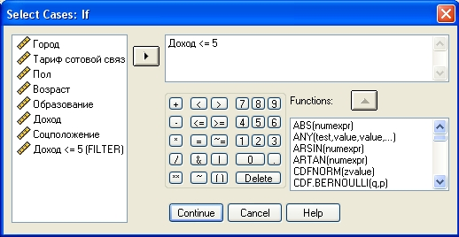
Чтобы продолжить нажмите Continue, затем OK. В результате, в закладке Variable View некоторые объекты будут зачеркнуты.
Если заново воспроизвести процедуру Graphs, Bar, то на столбиковой диаграмме будут отражены только 5 категорий дохода, как это показано на рисунке ниже.

Редактирование графиков
Окно графического редактора похоже на окно любого текстового редактора. Оно содержит панель управления, несколько тематических панелей инструментов, рабочее поле и возможность вызвать диалоговое окно кликом мыши на объекте графика или рабочем поле. Покажем работу графического редактора на примере построения графика распределения некой переменной.
Откроем файл «Рег. предпочтение тарифов». Файл содержит два вида переменных (их описание дано в […]). Для количественных переменных используется процедура Histogram, для категоризованных – процедура Bar (столбиковые диаграммы). Все процедуры, позволяющие визуально представить данные в том или ином виде, находятся в меню Graphs. В качестве примера посмотрим, как распределен возраст в выборке.
Для того чтобы построить график распределения количественной переменной «возраст», выберите процедуру Histogram. В диалоговом окне нужно перенести переменную в поле Variable, как это показано на рисунке ниже. Поставьте флажок Display normal curve.
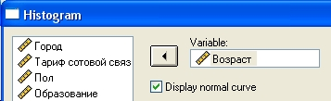
В окно выдачи Output появится график, на котором по оси ОХ показан возраст, а по ОУ – частота, с которой встречается тот или иной возраст. Гистограмму можно редактировать, в том числе, изменить цену шкалы деления, т.е. возрастной интервал, образующий столбик.
Для того чтобы появилось диалоговое окно Properties, необходимо дважды нажать на график. В закладке Chart size можно задать размер рисунка, в закладке Fill & Border можно изменить оформление рисунка: цвета, стили, шрифты. Изменить интервал, задающий шкалу деления, можно в закладке Histogram options.
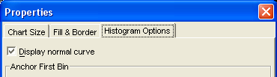
Поменяем ширину столбца в поле Bin sizes, установив переключатель Custom, а затем Interval width и поставим, к примеру, 5. Нажмите Apply.
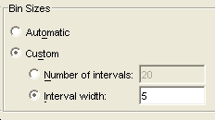
Кликнув на текстовую часть рисунка в закладке Text style можно изменить размер, стиль, цвет шрифта и многое другое. Аналогичным образом устроены прочие закладки.
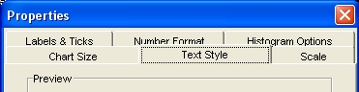
Окно графического редактора имеет свою панель инструментов. Воспользуемся кнопкой Insert a title , чтобы сделать для гистограммы заголовок.
Результат некоторых преобразований, сделанных нами, представлен на рисунке.

Предположим, теперь мы хотим посмотреть то, как распределен уровень образования респондентов. В меню Graphs нужно выбрать команду Bar. В окне Bar Charts нажмите на тип Simple, а в поле Data in Chart Are поставьте переключатель Summaries for groups of cases.
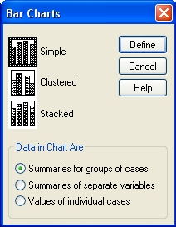
В новом окне перенесите порядковую переменную «образование» в поле Category Axis. В поле Bar Represents выберите один из вариантов представления данных на столбиковой диаграмме, например, число наблюдений (N of cases), и поставьте соответствующий переключатель. Затем нажмите ОК.
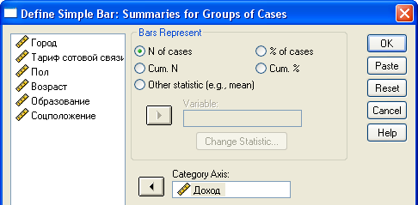
До того, как представлять данные графически, необходимо очистить массив данных от ошибок ввода данных (процедура Select cases в меню Data). Тогда столбиковая диаграмма будет выглядеть как на рисунке ниже.
Если в окне Bar Charts вместо Simple выбрать тип Clustered, то в диалоговом окне Define Clustered Bar станет возможным разбить выборку по некоторому признаку. В новое поле Define Clusters by необходимо поместить фактор, например, по пол.
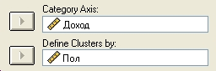
Как следует из диаграммы, почти вдвое больше опрошенных женщин имеют доход ниже прожиточного минимума, и большее количество мужчин имеет доход более чем в 3 раза выше прожиточного минимума. В оставшихся трех категориях по количеству преобладают женщины.
Редактировать можно любые графики и рисунки: гистограммы (Histogram), столбиковые диаграммы (Bar), линейные диаграммы (Line), «ящики с усами» (Boxplot), нормальную вероятностную бумагу (Normal Q-Q Plot), диаграммы рассеяния (Scatter/ Dot).

Перекодирование данных

Откройте файл «Moscow_demography_2006». В списке переменных есть две, указывающие на возраст: «age» и «age_group». Первая – количественная, вторая – порядковая с возрастными группами по пять лет. Допустим, что нам нужны возрастные группы, но составленные по другому принципу: до 18 лет, с 19 до 55, от 56 и старше.
На панели управления нужно выбрать выпадающее меню Transform, а затем команду Recode, Into Different Variables.
В диалоговом окне Recode into Different Variables количественной переменной для перекодирования будет «age_group», ее нужно поместить в поле Numeric Variable - Output Variable. В поле Output Variable введите имя новой переменной, например «age_group_2», и нажмите кнопку Change. После чего, оно появится в поле Numeric Variable - Output Variable, как это показано на рисунке.
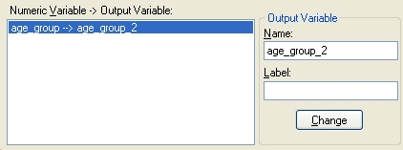
Затем с помощью кнопки в новом диалоговом окне необходимо задать правило, согласно которому будет перекодирована переменная «age_group».
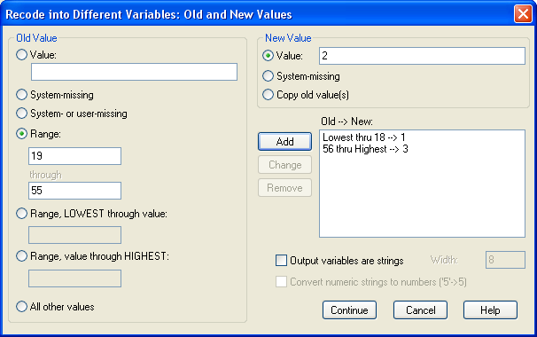
Правило может выглядеть следующим образом:
Возраст до 18 лет – первая группа, с 19 до 55 лет – вторая, от 56 лет и старше – третья.
Можно поочередно присваивать каждой группе (их всего 21) новую категорию, и воспользоваться для этого переключателем Value в поле Old Value. В определенных случаях это целесообразно, но в этой задаче удобнее воспользоваться другим способом.
В поле Old Value установите переключатель Range, LOWEST through value и введите значение 18. В поле New Value установите переключатель Value и введите значение 1. нажмите Add, и в поле Old-New ниже появится первое условие. Затем установите переключатель Range value through HIGHEST и значение 56. В поле New Value введите значение 3 и нажмите Add. Для второй категории возрастной категории установите переключатель Range through со значениями 19 и 55, а затем значение 2 в поле New Value. Еще раз нажмите Add и запустите процедуру с помощью кнопок Continue и OK.
В закладке Variable View появилась новая переменная «age_group_2», принимающая всего 3 значения.

Сравнение двух выборок с неизвестным распределением

Сравнение двух независимых выборок (Mann-Whitney U, Wilcoxon W)

В политологическом анализе возникает необходимость сравнить возрастную структуру электората двух политических партий. Это необходимо, например, для того, чтобы определить круг инструментов, которые будут задействованы в предвыборной кампании. Могут ли они конкурировать за одну и ту же группу избирателей? Читает ли электорат КПРФ и ЛДПР одни и те же печатные издания?
Когда распределение, которым описывается массив данных неизвестно, для того, чтобы сравнить средние значения какого-либо признака в двух независимых выборках, используется непараметрический критерий Вилкоксона. Проверяется нулевая гипотеза о том, распределения двух выборок однородны, против альтернативной гипотезы о том, что они разные. Для ее проверки в статистическом пакете SPSS есть процедура «2 Independent Samples», которая находится в выпадающем меню Analyze, Nonparamatric Tests.
Загрузите файл данных «Данные по выборам 2007». Допустим, анализируемой переменной будет «Возраст», а переменной, которая выделит из всего массива данных две независимые выборки, будет «Партия». Для того чтобы определить выборки с помощью кнопки Define Groups, необходимо заранее выяснить, под какими номерами закодированы интересующие нас партии. В окне «Variable View» в столбце Values перечислены все партии и те номера, под которыми они фигурировали в избирательных списках на парламентских выборах в 2007. Номер КПРФ – «4», ЛДПР – «7». Соответственно, в поля «Group 1» и «Group 2» окна Define Groups нужно поместить цифры 4 и 7. После чего нажмите ОК.
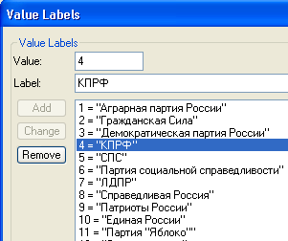
Критерии, которые будут применены к анализу данных, задаются флажками в поле «Test Type». Критерий Манна-Уитни дает возможность установить различия в степени выраженности переменной в двух выборках Mann-Whitney U. Одновременно со статистикой U, процедура осуществляет подсчет статистики Вилкоксона W.
Диалоговое окно Two-Independent-Samples Tests должно выглядеть, как это показано на рисунке. Запустите процедуру.
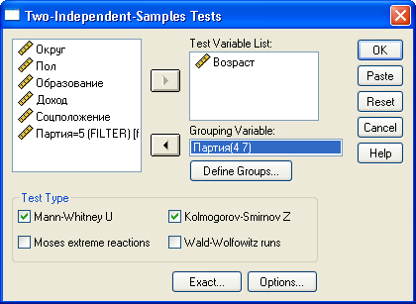
Первая таблица «Ranks» в окне выдачи показывает число наблюдений в каждой выборке, которое может быть неодинаковым, средний ранг по выборке и сумму рангов. Важно отметить, что для подсчета рангов наблюдения были объединены в один вариационный ряд. Таким образом, уже на этом этапе по средним рангам видно, что КПРФ имеет намного более взрослый электорат, чем ЛДПР.

Ranks

 | Партия | N | Mean Rank | Sum of Ranks
Возраст | КПРФ | 451 | 409,65 | 184753,50
 | ЛДПР | 231 | 208,44 | 48149,50
 | Total | 682

Test Statistics(a)

 | Возраст
Mann-Whitney U | 21353,500
Wilcoxon W | 48149,500
Z | -12,626
Asymp. Sig. (2-tailed) | ,000
a Grouping Variable: Партия

В таблице «Test Statistics», посчитаны значения статистик Манна-Уитни и Вилкоксона, а также стандартизованное значение статистики Z. На уровне значимости 0,000 гипотезу о равенстве средних можно отвергнуть.
Для того чтобы сравнить распределения трех и более независимых выборок, используется непараметрический критерий Краскела-Уоллиса.

Сравнение двух связанных выборок (Sign Test, Wilcoxon Signed Ranks Test)
В случае, если выборки не являются независимыми (например, повторные наблюдения на одних и тех же объектах до и после воздействия), используется критерий знаков или критерий знаковых ранговых сумм Вилкоксона. Таким способом можно сравнить два измерения переменной, полученных на одной выборке. Проверяется нулевая гипотеза об однородности наблюдений внутри каждой пары (иначе, гипотеза об отсутствии эффекта обработки). Критерий знаков сопоставляет количество положительных и отрицательных разностей значений, затем высчитывается стандартизованное Z значение. Критерий знаковых ранговых сумм Вилкоксона учитывает, насколько велика разность между первой и второй выборкой.
Загрузите файл данных «opros_05_07», в котором представлены результаты опроса студентов по ряду вопросов: предпочтения операторов мобильной связи, зарубежных стран для проведения отпуска или каникул, восприятие политиков и их хобби.
Сравним, по-разному ли воспринимают Г. Зюганова и Г. Явлинского одни и те же люди. В массиве данных восприятие политиков отражают переменные «харизма Зюганова» «харизма Явлинского». Гипотезу об отсутствии эффекта обработки проверяет процедура «2 Related Samples» в выпадающем меню Analyze, Nonparamatric Tests. В диалоговом окне слева необходимо выбрать две сравниваемые переменные, они появятся ниже в поле «Current Selections», и потом перенести их в поле для анализа.
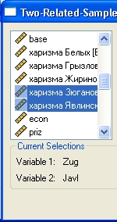
Для того чтобы выбрать критерии, их нужно отметить флажками в поле Test Type. Переменная «харизма» измерена в порядковой шкале, поэтому поставим два флажка «Wilcoxon» и «Sign». Запустите процедуру.
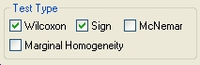
В таблице «Ranks» для критерия знаковых ранговых сумм Вилкоксона посчитаны положительные и отрицательные разности, средние ранги для выборок и суммы рангов. Negative Ranks = 121 означает, что 121 раз харизма Явлинского была оценена ниже, чем харизма Зюганова.

Wilcoxon Signed Ranks Test

Ranks

 |  | N | Mean Rank | Sum of Ranks
харизма Явлинского - харизма Зюганова | Negative Ranks | 121(d) | 105,55 | 12772,00
харизма Явлинского - харизма Зюганова | Positive Ranks | 77(e) | 89,99 | 6929,00
харизма Явлинского - харизма Зюганова | Ties | 1(f)
харизма Явлинского - харизма Зюганова | Total | 199
d харизма Явлинского < харизма Зюганова
e харизма Явлинского > харизма Зюганова
f харизма Явлинского = харизма Зюганова

В таблице «Test Statistics» вычислено стандартизованное Z значение и двусторонний уровень значимости Asymp. Sig. (2-tailed). Гипотеза об отсутсвии эффекта отработки отвергается, т.е. разница в восприятии двух политиков есть.

Test Statistics(b)

 | харизма Явлинского - харизма Зюганова
Z | -3,687(a)
 | ,000
a Based on positive ranks.
b Wilcoxon Signed Ranks Test

Таблицы выдачи для критерия знаков устроены аналогичным образом, с той лишь разницей, что в таблице «Frequencies» нет информации о рангах и показано только количество положительных и отрицательных разностей.

Sign Test
Frequencies

 |  | N
харизма Явлинского - харизма Зюганова | Negative Differences(b) | 121
харизма Явлинского - харизма Зюганова | Positive Differences(d) | 77
харизма Явлинского - харизма Зюганова | Ties(f) | 1
харизма Явлинского - харизма Зюганова | Total | 199
b харизма Явлинского < харизма Зюганова
d харизма Явлинского > харизма Зюганова
f харизма Явлинского = харизма Зюганова
Test Statistics(a)

 | харизма Явлинского - харизма Зюганова
Z | -3,056
Asymp. Sig. (2-tailed) | ,002
a Sign Test

Сравнение двух выборок с известным распределением

Сравнение двух независимых выборок (Independent-Samples T Test)
Для того чтобы определить принадлежат ли две выборки одной генеральной совокупности, используется t-критерий Стьюдента для двух независимых выборок. Он проверяет две гипотезы: о равенстве дисперсий и равенстве средних значений.
Откроем файл данных «Регионы России». Сравним валовой региональный продукт в 2005 году по двум федеральным округам: Центральному и Южному.
Перед тем, как применить t-критерий, необходимо проверить выборку на нормальность с помощью критерия Колмогорова-Смирнова (процедура «Explore»). Значения статистики критерия и уровня значимости позволяют сказать о том, что данные не описываются нормальным распределением. Попробуем преобразовать их и далее работать с натуральным логарифмом ВРП, а не исходными значениями. На уровне значимости 0,200 распределение является нормальным.
Tests of Normality

 | Kolmogorov-Smirnov(a) |  |  | Shapiro-Wilk
 | Statistic | df | Sig. | Statistic | df | Sig.
Ln_ВРП_2005 | ,064 | 79 | ,200(*) | ,965 | 79 | ,027
* This is a lower bound of the true significance.
a Lilliefors Significance Correction

Процедура «Independent-Samples T Test» находится в меню Analyze, Compare Means.
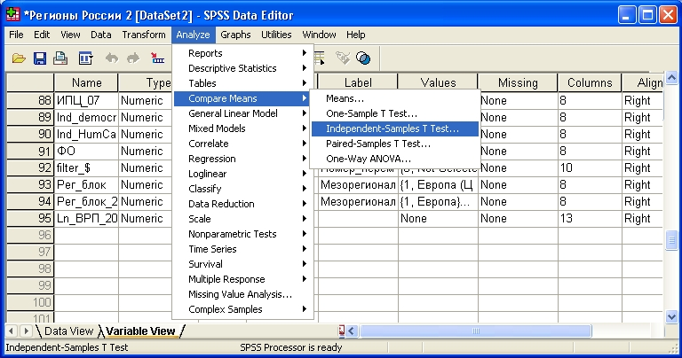

В появившемся диалоговом окне необходимо выбрать две переменные: «Ln_ВРП_2005», которая будет проанализирована, и качественная переменная «Федеральный округ», по которой будет разделена выборка. Первую необходимо перенести в поле «Test Variable(s)», вторую – в поле «Grouping Variable». Конкретные федеральные округа, определяются через кнопку Define Groups. ЦФО соответствует значение 1 переменной «Федеральный округ» и ЮФО – значение 3.
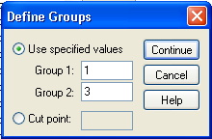
Окно «Independent-Samples T Test» должно выглядеть, как это показано на рисунке. Нажмите ОК.
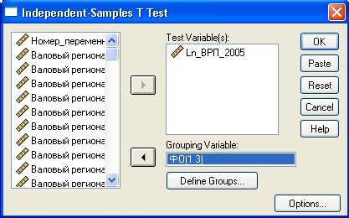
В первой таблице «Group Statistics» окна выдачи представлены некоторые описательные статистики.

T-Test
Group Statistics

 | Федеральный округ | N | Mean | Std. Deviation | Std. Error Mean
Ln_ВРП_2005 | ЦФО | 18 | 11,2574 | ,48172 | ,11354
Ln_ВРП_2005 | ЮФО | 12 | 10,7172 | ,44526 | ,12853

Следующую таблицу «Independent Samples Test» можно разбить на две части: проверка равенства дисперсий и проверка равенства средних для двух случаев.
Критерий Ливиня вычисляет значение статистики с F-распределением Фишера. Согласно расчетам, гипотезу о равенстве дисперсий на уровне значимости 0,931 отвергнуть нельзя.
Independent Samples Test

 |  | Levene's Test for Equality of Variances
 |  | F | Sig.
Ln_ВРП_2005 | Equal variances assumed | ,008 | ,931
 | Equal variances not assumed

Далее, во второй части таблицы, нас будет интересовать строка, которой соответствует допущение о равенстве дисперсий. На основании значения t-статистики и уровня значимости принимается решение отвергнуть нулевую гипотезу. Таблица содержит оценку средней разницы в ВРП регионов двух округов, а так же верхнее и нижнее значения доверительного интервала этой оценки.
Independent Samples Test

 |  | t-test for Equality of Means
 |  | t | df | Sig. (2-tailed) | Mean Difference | Std. Error Difference | 95% Confidence Interval of the Difference
 |  |  |  |  |  |  | Lower | Upper
Ln_ВРП_2005 | Equal variances assumed | 3,099 | 28 | ,004 | ,54017 | ,17431 | ,18310 | ,89723
 | Equal variances not assumed | 3,150 | 25,011 | ,004 | ,54017 | ,17150 | ,18696 | ,89338

Сравнение двух связанных выборок (Related-Samples T Test)
Сравнить объекты до и после некоторого воздействия (события или просто по истечении периода времени) можно с помощью t-критерий Стьюдента для двух связанных выборок. Этот метод применяется в том случае, если данные описываются известным распределением. Нулевая гипотеза в этом случае звучит так: различия между наблюдениями в паре отсутствуют.
Процедура «Related-Samples T Test» находится в меню Analyze, Compare Means. В появившемся диалоговом окне необходимо выбрать две переменные, по которым будет проведено сравнение. Пусть это будут прологарифмированные значения ВРП по регионам России в 1995 и 2005 годах. Они отразились в поле «Current Selections»
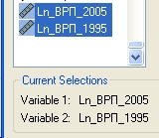
Выбранные переменные следует перенести в поле «Paired Variables».
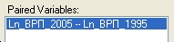
В данном случае наблюдения очевидно являются парными, т.к. показатель характеризует те же самые объекты, но спустя десять лет. Запустите процедуру.

T-Test
Paired Samples Statistics

 |  | Mean | N | Std. Deviation | Std. Error Mean
Pair 1 | Ln_ВРП_2005 | 11,3269 | 79 | ,57025 | ,06416
Pair 1 | Ln_ВРП_1995 | 8,9406 | 79 | ,48796 | ,05490

Таблица «Paired Samples Correlations» позволяет узнать, что наблюдения коррелируют на уровне 0,912, и что эта корреляция значима. Необходимо учитывать, что при недостаточно большом количестве наблюдений, даже столь высокие значения коэффициента корреляция могут оказаться незначимы.
Paired Samples Correlations

 |  | N | Correlation | Sig.
Pair 1 | Ln_ВРП_2005 & Ln_ВРП_1995 | 79 | ,912 | ,000
В таблице «Paired Samples Test» нас интересует значение наблюденной t-статистики и уровня значимости. Нулевая гипотеза о том, что различия между наблюдениями в паре отсутствуют, отвергается. Положительное значение показателя Mean в столбце Paired Differences говорит о том, что логарифм ВРП в 2005 году выше, чем в 1995.

Paired Samples Test

 |  | Paired Differences |  | t | df | Sig. (2-tailed)
 |  | Mean | Std. Deviation
Pair 1 | Ln_ВРП_2005 - Ln_ВРП_1995 | 2,38624 | ,23623 | 89,781 | 78 | ,000

Сравнение нескольких независимых выборок
Часто в сравнительном анализе возникает задача выяснить, насколько значимым является тот или иной фактор при сравнении стран по некоторому признаку. Иными словами, можно ли объяснить изменчивость признака разницей в том, что на выборки оказали воздействие факторы разного уровня? Здесь встает задача проверки гипотезы о том, что выборки принадлежат одному и тому же распределению.
Задача может иметь параметрическую и непараметрическую постановку в зависимости от того, будет ли зависимая переменная (отклик) иметь нормальное распределение.
Загрузите файл данных «country_compar_24-02-2010». Устройство файла таково, что каждая страна за определенный временной период (год) выступает как отдельное наблюдение и потому несколько раз повторяется в столбце (такие данные называются панельными). Необходимо отобрать только те наблюдения, которые относятся к одному году, например, к 2005, с помощью процедуры Select Cases.
Все страны можно разбить на нескольких независимых выборок и сравнить их по выбранным для анализа показателям. В качестве независимой переменной выберем значение индекса POLITY IV. Она является номинальной и имеет три градации: демократические, переходные и авторитарные режимы. (описание файла дано в […]).

Критерий Краскела-Уоллиса (Kruskal-Wallis H)
Критерий Краскела-Уоллиса (Kruskal-Wallis H) относится к непараметрическим методам и применяется в случаях, когда распределение отклика неизвестно, ошибки являются независимыми одинаково распределенными случайными величинами.
Зависимой переменной будет значение коэффициента Джини в 2005 году («Gini_net»), фактором, влияющим на отклик, – политический режим (переменная «Polity_rec_1»).
Процедура K independent samples для вычисления статистики Н Краскела-Уоллиса находится в меню Analyze, Nonparametric tests.
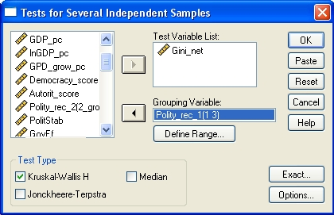
Минимальное и максимальное значения фактора задаются через нажатие кнопки Define Ranges. В нашем случае, в окне Several independent samples: Define Ranges нужно поставить 1 и 3 так, как показано на рисунке ниже, предварительно определив, какие значения принимает переменная и какие мы будем анализировать. В поле Test Type необходимо поставить флажок Kruskal-Wallis H.
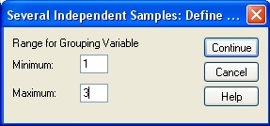
В окне выдачи представлено посчитанное значение H-статистики, имеющей распределение хи-квадрат, оно равно 1,775. Учитывая, что уровень значимости Asymp. Sig. равен 0,412, нулевую гипотезу о том, что степень неравенства в доходах в обществе не зависит от политического режима, отвергнуть нельзя.
Test Statistics(a,b)

 | Gini_net
Chi-Square | 1,775
df | 2
Asymp. Sig. | ,412
a Kruskal Wallis Test
b Grouping Variable: Polity_rec_1(3_groups)

Ranks
 | Polity_rec_1(3_groups) | N | Mean Rank
Gini_net | 1 | 7 | 31,57
Gini_net | 2 | 3 | 50,33
Gini_net | 3 | 61 | 35,80
Gini_net | Total | 71
В таблице «Ranks» посчитаны средние ранги коэффициента Джини по каждой выборке.

Однофакторный дисперсионный анализ (One-Way ANOVA)
Для аддитивной модели факторного анализа x_{ij} = a_{j} + e_{ij}, где a_{j} = μ + τ_{j}, x_{ij} – изучаемый признак, а μ – среднее значение по выборке и об ошибках e_{ij} можно сказать, что они независимы, одинаково распределены, имеют нулевое среднее значение и постоянную дисперсию, т.е. описываются нормальным распределением.
Проверим, являются ли статистически значимыми различия в размере ВВП на душу населения у стран с разными политическими режимами. В качестве зависимой переменной используем натуральный логарифм ВВП, имеющий нормальное распределение.
Вновь отберем показатели 2005 года. Затем в выпадающем меню Analyze необходимо выбрать процедуру Compare Means, One-Way, и перенести переменную «lnGDP_pc» в поле Dependent List, а «Polity_rec_1» – в поле Factor. Запустим процедуру.
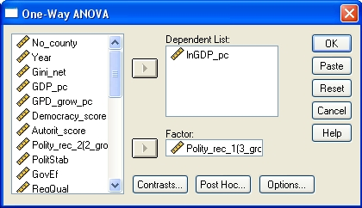
Значения статистики Фишера и уровня значимости позволяют нам отвергнуть нулевую гипотезу о том, у стран с разными политическими режимами нет различий в подушевом ВВП.

ANOVA

lnGDP_pc
 | Sum of Squares | df | Mean Square | F | Sig.
Between Groups | 27,571 | 2 | 13,785 | 10,941 | ,000
Within Groups | 133,560 | 106 | 1,260
Total | 161,131 | 108

В окне Options где поставим флажки Homogeneity of variance test и Brown-Forsythe. Тем самым мы можем проверить выборки на равенство дисперсий, т.к. в таблице «Test of Homogeneity of Variances» будет посчитана статистика Левина. Этот критерий не требует нормальности распределения данных. Уровень значимости высок, 0,145, поэтому отвергнуть гипотезу о равенстве дисперсий мы не можем.
Test of Homogeneity of Variances

lnGDP_pc
Levene Statistic | df1 | df2 | Sig.
1,967 | 2 | 106 | ,145

Для проверки равенства средних между группами можно применить критерий Brown-Forsythe. В случаях, когда дисперсии выборок не являются равными, статистику Brown-Forsythe предпочтительнее, чем F-статистика.
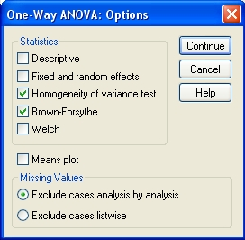

Robust Tests of Equality of Means

lnGDP_pc
 | Statistic(a) | df1 | df2 | Sig.
Brown-Forsythe | 12,668 | 2 | 24,405 | ,000
a Asymptotically F distributed.

Табличное значение статистики Brown-Forsythe и уровня значимости позволяют отвергнуть гипотезу о равенстве средних.

После того, как была установлена статистически значимая разница в подушевом ВВП между группами, нас может заинтересовать, между какими именно группами существует разница. Установим дополнительные настройки. Для этого нажмем кнопку Post Hoc (Постфактум). В окне One-Way ANOVA: Post Hoc Multiple Comparisons предложено множество критериев для процедуры проведения попарных сравнений в случаях с равной и разной дисперсией выборок.
Отметим флажком тест Scheffe в поле Equal Variances Assumed. Этот критерий основан на сравнении возможных комбинаций средних значений и использует F-распределение Фишера.
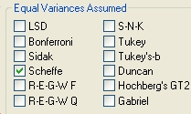

В таблице «Multiple Comparisons» представлены попарные сравнения средних для трех выборок. Значения уровней значимости из столбца «Sig.» позволяют сделать вывод о том, что разницы в подушевом ВВП между выборками 1 и 2 нет. Средние значения логарифма подушевого ВВП из таблицы «lnGDP_pc» подтверждают этот вывод: 7,7104 и 7,9883 для первой и второй выборок, и 9,0101 для третьей. Размеры выборок не одинаковы, поэтому было посчитано гармоническое среднее.

Multiple Comparisons

Dependent Variable: lnGDP_pc
Scheffe
(I) Polity_rec_1(3_groups) | (J) Polity_rec_1(3_groups) | Mean Difference (I-J) | Std. Error | Sig. | 95% Confidence Interval
(I) Polity_rec_1(3_groups) | (J) Polity_rec_1(3_groups) |  |  |  | Lower Bound | Upper Bound
1 | 2 | ,27794 | ,42959 | ,811 | -,7886 | 1,3445
 | 3 | -1,02177(*) | ,29283 | ,003 | -1,7488 | -,2947
2 | 1 | -,27794 | ,42959 | ,811 | -1,3445 | ,7886
 | 3 | -1,29971(*) | ,36096 | ,002 | -2,1959 | -,4035
3 | 1 | 1,02177(*) | ,29283 | ,003 | ,2947 | 1,7488
 | 2 | 1,29971(*) | ,36096 | ,002 | ,4035 | 2,1959
* The mean difference is significant at the .05 level.

lnGDP_pc

Scheffe
Polity_rec_1(3_groups) | N | Subset for alpha = .05
Polity_rec_1(3_groups) | N | 1 | 2
2 | 11 | 7,7104
1 | 18 | 7,9883
3 | 80 |  | 9,0101
Sig. |  | ,749 | 1,000
Means for groups in homogeneous subsets are displayed.
a Uses Harmonic Mean Sample Size = 18,872.
b The group sizes are unequal. The harmonic mean of the group sizes is used. Type I error levels are not guaranteed.

Корреляционный анализ
При анализе данных может возникнуть задача выяснить насколько тесно взаимосвязаны исследуемые признаки. Для проверки того, существует ли статистически значимая связь между переменными, можно посчитать коэффициент корреляции. Если Ваши переменные измерены в интервальной (количественной) шкале, то рассчитывается значение коэффициента корреляции К. Пирсона, а если Ваши переменные измерены в порядковой (ординальной) шкале, то рассчитывается значение коэффициента ранговой корреляции Ч.Э. Спирмена.
Проверим, существовала ли статистически значимая связь между размером валового регионального продукта (ВРП) на душу населения и удельным весом городского населения в общей численности населения региона (в %) в 2005 году. Для этого откройте файл данных «Регионы России 2». В меню Analyze выберите команду Correlate, Bivariate. В диалоговом окне Bivariate Correlations поместите исследуемые переменные в поле Variables (переменных может быть более двух, если перед Вами стоит задача установления попарной связи между тремя и более переменными).
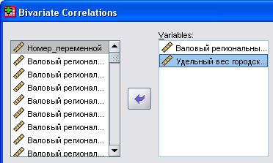
Т.к. обе переменные измерены в интервальной шкале, то в поле Correlation Coefficients был бы достаточно оставить флажок Pearson. При этом нужно учитывать то, что коэффициента корреляции Пирсона менее робастен, чем коэффициента корреляции Спирмена, поэтому отметим еще и Spearman, как это показано на рисунке ниже.

Для случаев, когда исследуемых переменных несколько и поиск статистически значимых коэффициентов корреляции в большой таблице окна выдачи становится затруднительным, облегчить задачу можно поставив флажок Flag significant correlations .
В таблице Correlations окна выдачи показаны значение коэффициента корреляции, уровень значимости и число наблюдений. Таким образом, между размером ВРП на душу населения и удельным весом городского населения существует статистически значимая связь, и в социальных науках значение коэффициента корреляции, равное 0,427, может считаться неплохим показателем.

Correlations
 |  | ВРП на душу в 2005 г. (руб.) | Удельный вес городского населения
ВРП на душу в 2005 г. (руб.) | Pearson Correlation | 1 | ,427**
ВРП на душу в 2005 г. (руб.) | Sig. (2-tailed) |  | ,000
ВРП на душу в 2005 г. (руб.) | N | 79 | 79
Удельный вес городского населения | Pearson Correlation | ,427** | 1
Удельный вес городского населения | Sig. (2-tailed) | ,000
Удельный вес городского населения | N | 79 | 86
**. Correlation is significant at the 0.01 level (2-tailed).

Вторая таблица содержит аналогичную информацию. Коэффициент ранговой корреляции Спирмена (Spearman's rho) имеет значение 0,616.

Nonparametric Correlations
Correlations
 |  |  | ВРП на душу в 2005 г. (руб.) | Удельный вес городского населения
Spearman's rho | ВРП на душу в 2005 г. (руб.) | Correlation Coefficient | 1,000 | ,616**
Spearman's rho | ВРП на душу в 2005 г. (руб.) | Sig. (2-tailed) | . | ,000
Spearman's rho | ВРП на душу в 2005 г. (руб.) | N | 79 | 79
Spearman's rho | Удельный вес городского населения | Correlation Coefficient | ,616** | 1,000
Spearman's rho | Удельный вес городского населения | Sig. (2-tailed) | ,000 | .
Spearman's rho | Удельный вес городского населения | N | 79 | 86
**. Correlation is significant at the 0.01 level (2-tailed).

Большая разница между двумя значениями коэффициентов корреляции обусловлена тем, что есть наблюдение (№ 59), которое сильно отличается от остальных. Это Тюменский регион, который имел большой душевой размер ВРП ввиду сверхдоходов от экспорта нефти. Второй выброс в рассматриваемом массиве – наблюдение № 18, Москва (что можно установить из описательных статистик для рассматриваемой переменной).

Регрессионный анализ

В случае, когда перед Вами стоит задача установления не просто взаимосвязи, а причинно-следственной связи, то для ее решения можно оценить регрессионную модель
y_{i} = α + βX_{i} + ε_{i}.
в которой y – зависимая переменная (отклик), а X_{i} – независимая переменная (предиктор, фактор, регрессор), α – константа (интерсепт), β – коэффициент перед независимой переменной, а ε – случайный член.
Откройте файл данных «Регионы России 2». Чтобы оценить вид зависимости, в меню Analyze выберите команду Regression, Cirve Estimation. В диалоговом окне Cirve Estimation необходимо перенести зависимую переменную в поле Dependent(s), а независимую – в поле Independent, установив флажок Variable. Флажок Time используется, когда в качестве независимой переменной выступает время.
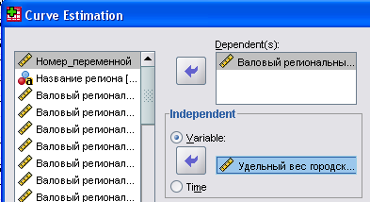
В оцениваемой модели мы хотим посмотреть влияет ли Удельный вес городского населения в общей численности населения (в %) в 2005 г. (независимая переменная Гор_нас_2005) на Валовый региональный продукт на душу населения в 2005 г. (руб.) (зависимая переменная ВРП_2005).
В поле Models необходимо установить несколько флажков помимо «Linear», если ожидаемый тип связи не является линейным.
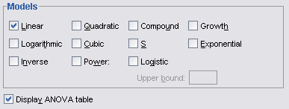
Таблица дисперсионного анализа (ANOVA) позволяет получить значение F-статистики для оцениваемой модели, поэтому рекомендуется поставить флажок Display ANOVA table.
Для того чтобы включить в уравнение регрессии константу и получить диаграмму рассеяния, необходимо соответственно поставить флажки Include constant in equation и Plot models.

Существует возможность сохранить оцененные значения зависимой переменной, остатки, а также границы 95 %-ного доверительного интервала для зависимой переменной с помощью кнопки . В появившемся диалоговом окне Cirve Estimation: Save поставьте флажки напротив тех переменных, которые необходимы Вам для дальнейшего анализа (рекомендуется как минимум сохранить остатки (Residuals)).
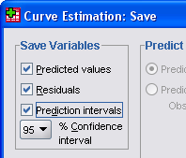
Запустите процедуру, нажав OK. Перед тем как выдать результаты регрессионного анализа программа предупреждает о том, что в массив данных будут добавлены новые переменные, которые были запрошены Вами.
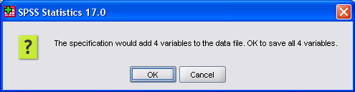

В окне выдачи с содержательной стороны интересны следующие таблицы:
Model Summary, в которой показаны коэффициент корреляции (R), коэффициент детерминации (R Square) и скорректированный коэффициент детерминации (Adjusted R Square). Оцененная модель может быть охарактеризована как плохая, т.к. значение коэффициента детерминации относительно низкое.

Linear
Model Summary
R | R Square | Adjusted R Square | Std. Error of the Estimate
,427 | ,182 | ,172 | 77761,912
The independent variable is Удельный вес городского населения в общей численности населения (в %) в 2005 г..

В таблице дисперсионного анализа (ANOVA) представлены объясненная регрессией сумма квадратов (Regression), сумма квадратов остатков (Residual), общая сумма квадратов (Total), соответствующие им степени свободы, средний квадрат, значение F-статистики и уровень значимости. F-тест проверяет на значимость одновременно все коэффициенты в модели, и нулевая гипотеза формулируется так:
H₀: β₁ = β₂ = … = β_{k} = 0, где k – число независимых переменных.

Таким образом, на значение F-статистики целесообразно смотреть, когда оценивается модель множественной регрессии. В нашем случае нулевая гипотеза может быть отвергнута на уровне значимости 0,000.
ANOVA
 | Sum of Squares | df | Mean Square | F | Sig.
Regression | 1,037E11 | 1 | 1,037E11 | 17,154 | ,000
Residual | 4,656E11 | 77 | 6,047E9
Total | 5,693E11 | 78
The independent variable is Удельный вес городского населения в общей численности населения (в %) в 2005 г..

Таблица Coefficients содержит значения коэффициентов, стандартные ошибки коэффициентов, стандартизованные значения коэффициентов, t-статистики и уровни значимости. t-тест проверяет гипотезу о равенстве истинного значения коэффициента нулю. Из таблицы видно, что на уровне значимости 0,05 статистически значимы все коэффициенты: константа и коэффициент β перед переменной «Удельный вес городского населения».

Coefficients
 | Unstandardized Coefficients |  | Standardized Coefficients | t | Sig.
 | B | Std. Error | Beta | t | Sig.
Удельный вес город. населения в общей численности населения (в %) в 2005 г. | 2879,858 | 695,333 | ,427 | 4,142 | ,000
(Constant) | -98143,989 | 48673,046 |  | -2,016 | ,047

На диаграмме рассеяния показана регрессионная линия. Два отдельно стоящих наблюдения, выброса, – Тюменская область и Москва. Они являются выбросами, что можно увидеть в описательных статистиках переменной ВРП_2005.
Если не исключить два наблюдения из анализа, то значения коэффициента детерминации и коэффициента перед независимой переменной изменятся.
Model Summary
R | R Square | Adjusted R Square | Std. Error of the Estimate
,502 | ,252 | ,242 | 39100,077
The independent variable is Удельный вес городского населения в общей численности населения (в %) в 2005 г..

ANOVA
 | Sum of Squares | df | Mean Square | F | Sig.
Regression | 3,854E10 | 1 | 3,854E10 | 25,206 | ,000
Residual | 1,147E11 | 75 | 1,529E9
Total | 1,532E11 | 76
The independent variable is Удельный вес городского населения в общей численности населения (в %) в 2005 г..

Coefficients
 | Unstandardized Coefficients |  | Standardized Coefficients | t | Sig.
 | B | Std. Error | Beta | t | Sig.
Удельный вес городского населения в общей численности населения (в %) в 2005 г. | 1837,406 | 365,977 | ,502 | 5,021 | ,000
(Constant) | -36484,692 | 25399,140 |  | -1,436 | ,155

Все возможности для оценивания модели линейной регрессии доступны в меню Analyze, Regression, Linear. Они в значительной степени уже были описаны при оценивании вида зависимости в модели, поэтому мы сосредоточимся на дополнительных возможностях команды Linear Regression.
Определив переменные для модели аналогично тому, как Вы это уже делали, и оставьте метод Enter . Его можно заменить на Stepwise, если Вы оцениваете модель множественной регрессии и хотели бы, чтобы статистический пакет самостоятельно исключил из модели статистически незначимые объясняющие переменные. Но стоит иметь ввиду, что зачастую присутствие некоторых переменных в уравнении является обязательным с точки зрения теории.

Нажмите кнопку и сохраните нестандартизованные оцененные значения зависимой переменной (т.н. у-hat или у с крышкой) и остатки.

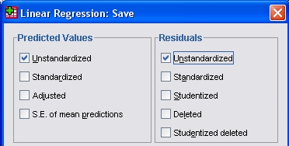
Нажав на кнопку Statistics можно поставить флажок Confidence intervals и получить доверительные интервалы для оценок коэффициентов регрессии. Результаты будут показаны в таблице Coefficientsª в столбце 95,0% Confidence Interval for B.
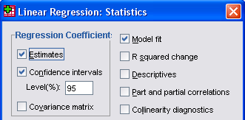
Coefficientsª
Model |  | Unstandardized Coefficients |  | 95,0% Confidence Interval for B
 |  | B | Std. Error | Lower Bound | Upper Bound
1 | (Constant) | -36484,692 | 25399,140 | -87082,374 | 14112,989
1 | Удельный вес город. населения в общей численности населения (в %) в 2005 г. | 1837,406 | 365,977 | 1108,343 | 2566,469
a. Dependent Variable: Валовый региональный продукт на душу населения в 2005 г. (руб.)
Нажав на кнопку Plots можно получить диаграммы рассеяния остатков против оцененных значений зависимой переменной. Для этого необходимо перенести переменную ZRESID в поле Y (т.е. остатки будут отложены по оси Y), а переменную ZPRED в поле X, и нажать Continue. Тогда в окне выдачи появится диаграмма рассеяния, как это показано на рисунке.
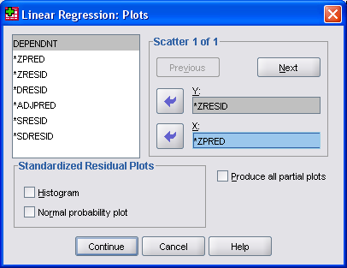
Дополнительно в окне выдачи появляется таблица с описательными статистиками для остатков Residuals Statisticsª.

Residuals Statisticsª
 | Minimum | Maximum | Mean | Std. Deviation | N
Predicted Value | 11287,8613 | 147255,8906 | 89055,4688 | 22517,62745 | 77
Residual | -70088,62500 | 1,66762E5 | ,00000 | 38841,98761 | 77
Std. Predicted Value | -3,454 | 2,585 | ,000 | 1,000 | 77
Std. Residual | -1,793 | 4,265 | ,000 | ,993 | 77
a. Dependent Variable: Валовый региональный продукт на душу населения в 2005 г. (руб.)

Глава 3. Описание баз данных и типы основных задач, решаемые на основе приведенных баз данных

Типы основных задач:
- Проверка нормальности распределения (Tests of Normality)
- Критерий ранговых сумм Уилкоксона (Nonparametric tests, 2 related samples: Wilcoxon)
- Критерий знаков (Nonparametric tests, 2 related samples: Sign)
- Задача о равенстве средних (Nonparametric tests, 2 independent samples)
- Задача о равенстве средних (Compare Means: t-test)
- t-критерий для парных наблюдений (related samples)
- t-критерий для независимых выборок (independent samples)
- Задача о равенстве среднего заданному числу (One-sample t-test)
- Задача о связи количественных (интервальных) переменных (Correlate: Pearson)
- Задача о связи порядковых переменных (Correlate: Spearman)
- Задача о связи категориальных (номинальных) переменных (Crosstabs)
- Задача о влиянии качественного фактора на количественный отклик ( 1) однофакторный дисперсионный анализ: Compare Means, ANOVA-1; 2) Test for several independent samples: k independent samples, Kruskal-Wallis H)
- Регрессионный анализ: парная линейная регрессия (Regression, Linear)
- Регрессионный анализ: множественная регрессия (Regression, Linear)
- Двухфакторный дисперсионный анализ (General Linear Model: Univariate)
- Общая линейная модель: влияние категориальных переменных (факторов) и количественных переменных (ковариат) на количественный отклик (General Linear Model: Univariate)
- Задачи иерархического кластерного анализ (Hierarchical Cluster Analysis)
- Задачи факторного анализа (Factor Analysis) – Метод главных компонент (Principal Component Analysis)

- Построение гистограмм для непрерывных переменных (Histogram) и гистограмм для категориальных переменных (Bar)
- Recode
- Select cases
- Syntax

База данных «Demography_region_2006»

Описание базы данных

переменная | описание | ед. изм.
n
Регион
родившиеся |  | число родившихся на 1000 человек
умершие |  | число умерших на 1000 человек
type | Европа =1, Азия = 0.
округ | 1. Центральный федеральный округ  2. Северо-Западный федеральный округ  3. Южный федеральный округ  4. Приволжский федеральный округ  5. Уральский федеральный округ  6. Сибирский федеральный округ  7. Дальневосточный федеральный округ
число_врачей |  | число врачей на 10000 человек
число_больничных_коек |  | число больн. коек на 10000 человек
среднедуш_ден_дох
пенсионеры |  | число пенсионеров на 1000 человек

Задачи:

- Проверка нормальности распределения (Tests of Normality)
- Регрессионный анализ: парная линейная регрессия (Regression, Linear)
- Регрессионный анализ: множественная регрессия (Regression, Linear)
- Однофакторный дисперсионный анализ: Compare Means, ANOVA-1

База данных «Corn2005» (сбор зерна)

Описание базы данных

переменная | описание | ед. изм.
year
corn | Валовой сбор зерна | млн. т.
factor | 1 = пятилетка 1991-1995  2 = пятилетка 1996-2000  3 = пятилетка 2001-2005  4 = пятилетка 2006-2007
CORN_AP | Валовой сбор зерна (в весе после доработки) | млн. т.

Задачи:

Регрессионный анализ: парная линейная регрессия (Regression, Linear, Quadratic, Cubic)

База данных «corn» (урожайность зерновых)

Описание базы данных

переменная | описание | ед. изм.
year
corn |  | ц/га
real |  | ц/га
r1 | Данные об урожайности зерновых культур на 22.08.2009 | ц/га

Задачи:

Регрессионный анализ: парная линейная регрессия (Regression, Linear)

База данных «Данные по выборам 2007»

Описание базы данных

Переменная | описание | ед. изм.
Округ | Округ Москвы  1 = Юго-Западный  2 = Центральный  3 = Северо-Восточный  4 = Северный  5 = Северо-Западный  6 = Восточный  7 = Юго-Восточный
Партия | 1 = Аграрная партия России  2 = Гражданская сила  3 = Демократическая партия России  4 = Коммунистическая партия Российской Федерации  5 = Союз Правых Сил  6 = Партия социальной справедливости  7 = Либерально-демократическая партия России  8 = Справедливая Россия  9 = Патриоты России  10 = Единая Россия  11 = Яблоко  12 = отказ отвечать  13 = испортил бюллетень  14 = не голосовал
Пол | 1 = мужской, 2 = женский
Возраст |  | годы
Образование | 1 = Ниже среднего  2 = Среднее полное (средняя школа или ПТУ)  3 = Среднее профессиональное (техникум, колледж)  4 = Высшее (в т.ч. неполное высшее, 3 курса ВУЗа)
Доход | 1 = ниже прожиточного минимума  2 = соответствует прожиточному минимуму  3 = немного выше прожиточного минимума  4 = более чем в 2 раза выше прожиточного минимума  5 = более чем в 3 раза выше прожиточного минимума  6 = отказ отвечать
Соцположение | 1 = Рабочий  2 = Служащий без высшего образования  3 = Специалист с высшим образованием на производстве  4 = Специалист с высшим образованием не на производстве  5 = Работник органов гос. или муниц. управления  6 = Милиционер, военнослужащий  7 = Предприниматель, бизнесмен  8 = Домохозяйка, иждивенец, инвалид и т.д.  9 = Учащийся, студент  10 = Пенсионер  11 = Другое

Задачи:

- Задача о связи категориальных (номинальных) переменных (Crosstabs)
- Задача о влиянии качественного фактора на количественный отклик:
- 1) однофакторный дисперсионный анализ: Compare Means, ANOVA-1;
- 2) Test for several independent samples: k independent samples, Kruskal-Wallis H

Оценки_социологов_2003

Описание базы данных

Переменная | описание | ед. изм.
n | Порядковый номер
name | Имя
sex | 1 = девушки, 2 = юноши
group | 531 = экономическая социология  532 = прикладные методы  533 = общая социология  535 = выпуск бакалавров
kafedra | 1 = экономическая социология  2 = прикладные методы  3 = общая социология  5 = выпуск бакалавров
year
rating | Рейтинг (кумулятивный за год?)
s_rating | Средний рейтинг (средняя оценка) | Балл (до сотых)
com_prog1 | дисциплины | балл
ob_sociol1 | дисциплины | балл
russian1 | дисциплины | балл
engl_1 | дисциплины | балл
alg_analiz | дисциплины | балл
philos_soc | дисциплины | балл
engl_2 | дисциплины | балл
micro_ec | дисциплины | балл
hist_sociol1 | дисциплины | балл
diskr_math | дисциплины | балл
psyhol | дисциплины | балл
obj | дисциплины | балл
macro_ec1 | дисциплины | балл
hist_socio2 | дисциплины | балл
teor_ver | дисциплины | балл
engl_3 | дисциплины | балл
met_soc_is | дисциплины | балл
hist_socio3 | дисциплины | балл
econ_soc | дисциплины | балл
macro_ec2 | дисциплины | балл
math_stat | дисциплины | балл

Задачи:
- Задача о связи категориальных (номинальных) переменных (Crosstabs)
- Регрессионный анализ: парная линейная регрессия (Regression, Linear)
- Регрессионный анализ: множественная регрессия (Regression, Linear)
- Общая линейная модель (General Linear Model: Univariate)

База данных «Регионы России 2»

Описание базы данных

Переменная | описание | ед. изм.
Номер_переменной
Регион
ВРП_2005 | Валовый региональный продукт на душу населения в 2005 г. | руб.
Джини_2006 | Коэффициент Джини в 2006 г.
Гор_нас_2006 | Удельный вес городского населения в общей численности населения в 2006 г. | в %
Млад_смерт_06 | Коэффициент младенческой смертности | число детей, умерших в возрасте до 1 года, на 1000 родившихся живыми
Безработица_06 | Уровень безработицы по данным выборочных обследований населения по проблемам занятости в 2006 г. | в %
Среднедуш_дох_06 | Среднедушевые денежные доходы населения в месяц в 2006 г. | руб./мес.
Правонар_06 | Правонарушения в 2006 г. | Число зарегистрированных преступлений на 100.000 человек населения
Уровень_ЭАН_06 | Уровень экономически активного населения по данным выборочных обследований населения по проблемам занятости в 2006 г. | в %
Об_коэф_рожд_06 | Общий коэффициент рождаемости в 2005 г. | число родившихся на 1000 чел. населения
ИПЦ_07 | Индекс потребительских цен в 2007 г. | декабрь к декабрю предыдущего года, в %
Ind_democracy | Индекс демократичности (Независимый институт социальной политики)
Ind_HumCap | Индекс человеческого капитала (Независимый институт социальной политики)
ФО | 1. Центральный федеральный округ  2. Северо-Западный федеральный округ  3. Южный федеральный округ  4. Приволжский федеральный округ  5. Уральский федеральный округ  6. Сибирский федеральный округ  7. Дальневосточный федеральный округ
Рег_блок | Мезорегиональная принадлежность субъекта федерации (1) | 1 = Европа (ЦФО, СЗФО, ПФО, УФО)  2 = Азия (СФО, ДФО)  3 = ЮФО
Рег_блок_2 | Мезорегиональная принадлежность субъекта федерации (2) | 1 = Европа  2 = Азия  3 = ЮФО  4 = ЦФО

Задачи:
- Регрессионный анализ: парная линейная регрессия (Regression, Linear)
- Регрессионный анализ: множественная регрессия (Regression, Linear)
- Общая линейная модель (General Linear Model: Univariate)
- Задача о влиянии качественного фактора на количественный отклик: 1) однофакторный дисперсионный анализ: Compare Means, ANOVA-1; 2) Test for several independent samples: k independent samples, Kruskal-Wallis H
- Двухфакторный дисперсионный анализ (General Linear Model: Univariate)
- Критерий знаков (Nonparametric tests, 2 related samples: Sign)

База данных «oil_08_09_06»

Описание базы данных

Переменная | описание | ед. изм.
town | Город | руб./литр
Ai_80_08 | Цена за литр бензина марки АИ_80 в августе | руб./литр
Ai_92_08 | Цена за литр бензина марки АИ_92 в августе | руб./литр
Ai_95_08 | Цена за литр бензина марки АИ_95 в августе | руб./литр
Dt_08 | Цена за литр дизельного топлива в августе | руб./литр
Ai_80_09 | Цена за литр бензина марки АИ_80 в сентябре | руб./литр
Ai_92_09 | Цена за литр бензина марки АИ_92 в сентябре | руб./литр
Ai_95_09 | Цена за литр бензина марки АИ_95 в сентябре | руб./литр
Dt_09 | Цена за литр дизельного топлива в сентябре | руб./литр

Задачи:
- Критерий ранговых сумм Уилкоксона (2 related samples: Wilcoxon)
- Критерий знаков (2 related samples: Sign)
- Задача о равенстве среднее заданному числу (One-sample t-test)
- Регрессионный анализ: множественная регрессия (Regression, Linear)

База данных «Democracy_project»

Описание базы данных

База данных представляет с тобой пространственно-временную выборку
Переменная | описание | ед. изм.
num_ob | Номер наблюдения
num_country | Номер страны
country | Название страны
year | Год
HDI | Human Development Indicator – Индекс Человеческого развития
UNDP_HDI | UNDP – Индекс человеческого развития
Ln_GDP00 | Логарифм ВВП из расчета на 2000 год | В долл. США
Exports | Экспорт товаров и услуг | В % от ВВП
Urban_pop | Уровень урбанизации | В % от общего числа населения
Life_exp | Средняя продолжительность жизни | В годах
Gini | Индекс Джини
Internet | Число Интернет пользователей | В % на 100 человек
Ethnic_frac | Уровень этнической фракционализации (неоднородности)
Educ_index | Индекс образованности населения
PV_WGI | Индекс политической стабильности (WGI – World Government Indications – Индексы качества государственного управления)
RL_WGI | Индекс уровня верховенства права (WGI – World Government Indications – Индексы качества государственного управления)
RQ_WGI | Индекс качества управления (WGI – World Government Indications – Индексы качества государственного управления)
VA_WGI | Индекс голосования и подотчетности (WGI – World Government Indications – Индексы качества государственного управления)
GE_WGI | Индекс государственной эффективности (WGI – World Government Indications – Индексы качества государственного управления)
CC_WGI | Индекс контроля коррупции (WGI – World Government Indications – Индексы качества государственного управления)
GDP_ppp | ВВП на душу населения | В долл. США
Imports | Импорт товаров и услуг | В % от ВВП
Metal_export | Экспорт металлов | В % от общего числа промышленного экспорта
Fuel_export | Экспорт сырья и топлива | В % от общего числа промышленного экспорта
Urban_pop_gr | Рост уровня урбанизации | В %
Telephone | Число телефонных линий | Из расчета на 100 человек
Mobile | Число пользователей мобильными телефонами | Из расчета на 100 человек
Infant_mortal | Уровень младенческой смерти | В % от числа родившихся
Adult_literacy | Уровень грамотности взрослого населения | В % от общего числа населения
FH_PR | Индекс политических прав (Freedom House)
FH_CL | Индекс гражданских свобод (Freedom House)
EFW_Cato | Индекс уровня экономической свободы (Института Катона – The Cato Institute)
Polity | Уровень демократии (Polity IV)
BTI_Status_index | Bertelsmann Transformation Index – Status Index
BTI_Management_index | Bertelsmann Transformation Index – Management Index
TI_CPI_rank | Transparency International – Corruption Perception Index – ранг (rank)
TI_CPI_score | Transparency International – Corruption Perception Index – значение индекса (score)
UDS | Unified Democracy Score – Единый индекс демократичности
Vanhanen | Индекс демократии Т.Ванханена
Economist | Economist Intelligence Unit Democracy Index  Индекс демократии Economist
Relig_frac | Уровень религиозной неоднородности
Catholic | Процент католического населения | В % от общего числа жителей
Protestant | Процент протестантского населения | В % от общего числа жителей
Muslim | Процент мусульманского населения | В % от общего числа жителей
Other_relig | Процент приверженцев иных вероисповеданий | В % от общего числа жителей
Business_environment | Business Environment Index EIU - Global Outlook Report  Индекс свободы ведения бизнеса
Big_ling_percent | Первая по численности языковая группа | В % от общего числа населения
Big2_ling_percent | Вторая по численности языковая группа | В % от общего числа населения
Numb_ling_group | Общее число языковых групп (барьер – 5% приверженцев от общего числа населения) в стране
Indep_staateness | Индекс независимой государственности

Задачи:
- Задачи построения гистограмм для непрерывных переменных (Histogram) и гистограмм для категориальных переменных (Bar), а также Boxplot’s
- Отработка навыков команд Recode, Select cases
- Отработка написания программ Syntax
- Задача о связи количественных (интервальных) переменных (Correlate: Pearson, Spearman)
- Регрессионный анализ: парная линейная регрессия (Regression, Linear)
- Регрессионный анализ: множественная регрессия (Regression, Linear)
- Задачи иерархического кластерного анализ (Hierarchical Cluster Analysis)
- Задачи факторного анализа (Factor Analysis) – Метод главных компонент (Principal Component Analysis)

База данных «Indices_region»

Описание базы данных

Переменная | описание | ед. изм.
country_number | Порядковый номер страны
country | Название станы
region | Наименование региона
OECD | Входит ли страна в группу стран ОЭСР (Организация экономического сотрудничества и развития) | Dummy-переменная (бинарная шкала: да/нет)
GDP_2007 | ВВП страны на 2007 год | В долл. США
lnGDP_2007 | Логарифм ВВП страны на 2007 год
cpi2009 | Transparency International – Corruption Perception Index – значение индекса (score) за 2009 год
cpi2008 | Transparency International – Corruption Perception Index – значение индекса (score) за 2008 год
cpi2007 | Transparency International – Corruption Perception Index – значение индекса (score) за 2007 год
cpi2006 | Transparency International – Corruption Perception Index – значение индекса (score) за 2006 год
cpi2005 | Transparency International – Corruption Perception Index – значение индекса (score) за 2005 год
fr_press_FH_2004 | Freedom House Index – Freedom of the Press – Индекс свободы прессы 2004 год
fr_press_FH_2005 | Freedom House Index – Freedom of the Press – Индекс свободы прессы 2005 год
fr_press_FH_2006 | Freedom House Index – Freedom of the Press – Индекс свободы прессы 2006 год
fr_press_FH_2007 | Freedom House Index – Freedom of the Press – Индекс свободы прессы 2007 год
fr_press_FH_2008 | Freedom House Index – Freedom of the Press – Индекс свободы прессы 2008 год
PR_03 | Индекс политических прав (Political Rights) (Freedom House) за 2003 год
PR_04 | Индекс политических прав (Political Rights) (Freedom House) за 2004 год
PR_05 | Индекс политических прав (Political Rights) (Freedom House) за 2005 год
PR_06 | Индекс политических прав (Political Rights) (Freedom House) за 2006 год
PR_07 | Индекс политических прав (Political Rights) (Freedom House) за 2007 год
PR_08 | Индекс политических прав (Political Rights) (Freedom House) за 2008 год
CL_03 | Индекс гражданских свобод (Civil Liberties) (Freedom House) за 2003 год
CL_04 | Индекс гражданских свобод (Civil Liberties) (Freedom House) за 2004 год
CL_05 | Индекс гражданских свобод (Civil Liberties) (Freedom House) за 2005 год
CL_06 | Индекс гражданских свобод (Civil Liberties) (Freedom House) за 2006 год
CL_07 | Индекс гражданских свобод (Civil Liberties) (Freedom House) за 2007 год
CL_08 | Индекс гражданских свобод (Civil Liberties) (Freedom House) за 2008 год
gastil_03 | Gastil Index (Гастил индекс) за 2003 год | Образован средним арифметическим значения индекса политических прав и гражданских свобод
gastil_04 | Gastil Index (Гастил индекс) за 2004 год
gastil_05 | Gastil Index (Гастил индекс) за 2005 год
gastil_06 | Gastil Index (Гастил индекс) за 2006 год
gastil_07 | Gastil Index (Гастил индекс) за 2007 год
gastil_08 | Gastil Index (Гастил индекс) за 2008 год
EFW_2000 | Индекс уровня экономической свободы (Института Катона – The Cato Institute) 2000 год
EFW_2004 | Индекс уровня экономической свободы (Института Катона – The Cato Institute) 2004 год
EFW_2005 | Индекс уровня экономической свободы (Института Катона – The Cato Institute) 2005 год
EFW_2006 | Индекс уровня экономической свободы (Института Катона – The Cato Institute) 2006 год
EFW_2007 | Индекс уровня экономической свободы (Института Катона – The Cato Institute) 2007 год
IEF_2008 | Индекс экономической свободы (Index of Economic Freedom) – Фонда Heritage Foundation за 2008 год
IEF_2007 | Индекс экономической свободы (Index of Economic Freedom) – Фонда Heritage Foundation за 2007 год
IEF_2006 | Индекс экономической свободы (Index of Economic Freedom) – Фонда Heritage Foundation за 2006 год
IEF_2005 | Индекс экономической свободы (Index of Economic Freedom) – Фонда Heritage Foundation за 2005 год
WGI_VA_2008 | Индекс голосования и подотчетности (WGI – World Government Indications – Индексы качества государственного управления) за 2008 год
WGI_VA_2007 | Индекс голосования и подотчетности (WGI – World Government Indications – Индексы качества государственного управления) за 2007 год
WGI_VA_2006 | Индекс голосования и подотчетности (WGI – World Government Indications – Индексы качества государственного управления) за 2006 год
WGI_VA_2005 | Индекс голосования и подотчетности (WGI – World Government Indications – Индексы качества государственного управления) за 2005 год
WGI_PV_2008 | Индекс политической стабильности (WGI – World Government Indications – Индексы качества государственного управления) за 2008 год
WGI_PV_2007 | Индекс политической стабильности (WGI – World Government Indications – Индексы качества государственного управления) за 2007 год
WGI_PV_2006 | Индекс политической стабильности (WGI – World Government Indications – Индексы качества государственного управления) за 2006 год
WGI_PV_2005 | Индекс политической стабильности (WGI – World Government Indications – Индексы качества государственного управления) за 2005год
WGI_GE_2008 | Индекс государственной эффективности (WGI – World Government Indications – Индексы качества государственного управления) за 2008 год
WGI_GE_2007 | Индекс государственной эффективности (WGI – World Government Indications – Индексы качества государственного управления) за 2007 год
WGI_GE_2006 | Индекс государственной эффективности (WGI – World Government Indications – Индексы качества государственного управления) за 2006 год
WGI_GE_2005 | Индекс государственной эффективности (WGI – World Government Indications – Индексы качества государственного управления) за 2005 год
WGI_RQ_2008 | Индекс качества управления (WGI – World Government Indications – Индексы качества государственного управления) за 2008 год
WGI_RQ_2007 | Индекс качества управления (WGI – World Government Indications – Индексы качества государственного управления) за 2007 год
WGI_RQ_2006 | Индекс качества управления (WGI – World Government Indications – Индексы качества государственного управления) за 2006 год
WGI_RQ_2005 | Индекс качества управления (WGI – World Government Indications – Индексы качества государственного управления) за 2005 год
WGI_RL_2008 | Индекс уровня верховенства права (WGI – World Government Indications – Индексы качества государственного управления) за 2008 год
WGI_RL_2007 | Индекс уровня верховенства права (WGI – World Government Indications – Индексы качества государственного управления) за 2007 год
WGI_RL_2006 | Индекс уровня верховенства права (WGI – World Government Indications – Индексы качества государственного управления) за 2006 год
WGI_RL_2005 | Индекс уровня верховенства права (WGI – World Government Indications – Индексы качества государственного управления) за 2005 год
WGI_CC_2008 | Индекс контроля коррупции (WGI – World Government Indications – Индексы качества государственного управления) за2008 год
WGI_CC_2007 | Индекс контроля коррупции (WGI – World Government Indications – Индексы качества государственного управления) за2007 год
WGI_CC_2006 | Индекс контроля коррупции (WGI – World Government Indications – Индексы качества государственного управления) за2006 год
WGI_CC_2005 | Индекс контроля коррупции (WGI – World Government Indications – Индексы качества государственного управления) за2005 год

Задачи

- Задачи построения гистограмм для непрерывных переменных (Histogram) и гистограмм для категориальных переменных (Bar), а также Boxplot’s
- Отработка навыков команд Recode, Select cases
- Отработка написания программ Syntax
- Задача о связи количественных (интервальных) переменных (Correlate: Pearson, Spearman)
- Регрессионный анализ: парная линейная регрессия (Regression, Linear)
- Регрессионный анализ: множественная регрессия (Regression, Linear)
- Задачи иерархического кластерного анализ (Hierarchical Cluster Analysis)
- Задачи факторного анализа (Factor Analysis) – Метод главных компонент (Principal Component Analysis)

